АДМИНИСТРАЦИЯ  МУНИЦИПАЛЬНОГО РАЙОНА «ПЕЧОРА» | 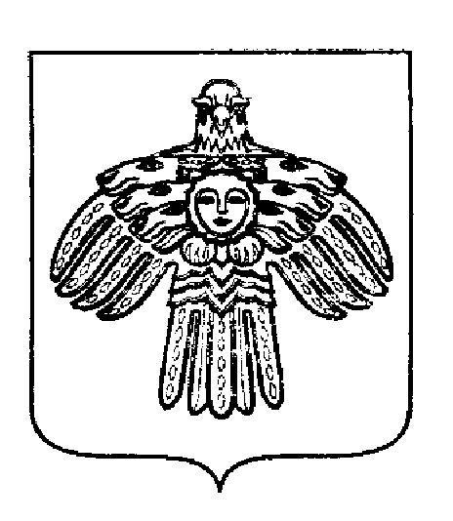 | «ПЕЧОРА»  МУНИЦИПАЛЬНÖЙ РАЙОНСА  АДМИНИСТРАЦИЯ
ПОСТАНОВЛЕНИЕ
ШУÖМ

20 октября 2021 г.  г. Печора, Республика Коми |  | № 1385

О внесении изменений в постановление администрации МР «Печора» от 19.10.2020 г. № 1002 «Об обеспечении горячим питанием детей с ограниченными возможностями здоровья, обучающихся в муниципальных общеобразовательных организациях МР «Печора»

Во исполнение пункта 7 статьи 79 Федерального Закона от 29.12.2012 г. № 273-ФЗ «Об образовании в Российской Федерации», в соответствии с пунктами 6.8.; 6.9. санитарно-эпидемиологических правил и нормативов СанПиН 2.4.5. 2409-08 «Санитарно-эпидемиологические требования к организации питания обучающихся в общеобразовательных учреждениях, учреждениях начального и среднего профессионального образования» в целях реализации социальных гарантий и охраны здоровья учащихся общеобразовательных организаций муниципального района «Печора»

администрация ПОСТАНОВЛЯЕТ:

- Внести в постановление администрации МР «Печора» от 19.10.2020 г. № 1002 «Об обеспечении горячим питанием детей с ограниченными возможностями здоровья, обучающихся в муниципальных общеобразовательных организациях МР «Печора» следующие изменения:
  - Пункт 10 приложения к постановлению изложить в следующей редакции:
«10 Обеспечение учащихся горячим питанием за счёт средств бюджета МО МР «Печора» осуществляется:
- для учащихся, проходящих обучение на дому в дни проведения учебных занятий, путём формирования продуктовых наборов (сухих пайков), денежный эквивалент не предоставляется;
- для учащихся, проходящих обучение в общеобразовательных организациях в дни посещения образовательной организации обеспечение 2х-разовым питанием.
Порядок формирования и выдачи продуктовых наборов в виде сухого пайка для учащихся с ограниченными возможностями здоровья, обучающихся по образовательным программам на дому регламентируется локальными нормативными актами муниципальных общеобразовательных организаций.».
2. Настоящее постановление вступает в силу со дня его принятия и распространяется на правоотношения, возникшие с 01 сентября 2021 г. и подлежит размещению на официальном сайте администрации МР «Печора»

Глава муниципального района-  руководитель администрации | В.А. Серов

